После 10-минутного трансфера с гидом вы прибудете в знаменитую Деревню Санта-Клауса недалеко от Рованиеми. Сначала наш гид кратко расскажет вам о Деревне. Вы узнаете немного о её истории, начиная с первого знаменитого посетителя в 1950 году.
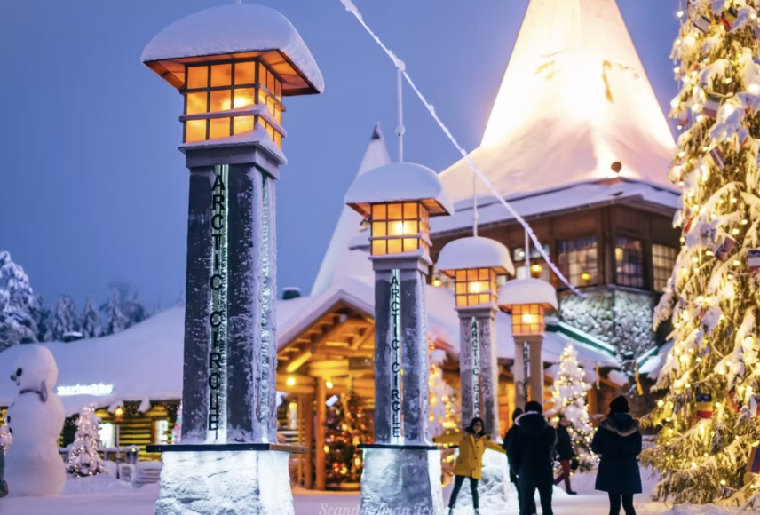
Вы пересечете официальный Полярный круг.

По пути к входу в офис Санта-Клауса вы пересечёте официальную линию Полярного круга и получите Диплом о пересечении Полярного круга. Чтобы встретиться с Сантой в его домике, вам нужно будет пройти по Волшебной тропе.

Встреча с Санта-Клаусом — мечта большинства гостей Лапландии, и в высокий сезон к его офису может выстоять длинную очередь. Но на нашей экскурсии мы воспользуемся заранее забронированным слотом, что может сократить время ожидания. Наконец, вас ждёт встреча с Санта-Клаусом — главной достопримечательностью Лапландии. Затем вы посетите официальную почту Санта-Клауса, куда приходят тысячи писем от детей и взрослых со всего мира.

Здесь вы можете отправить открытку своим друзьям и близким.
Здесь вы можете отправить открытку друзьям и близким с официальной маркой почтового отделения Санта-Клауса и заказать письмо от Санты своим близким к следующему Рождеству. Здесь у вас будет свободное время, вы сможете посетить многочисленные магазины местных сувениров и финских товаров в деревне, а также перекусить и выпить. После этого вы вернётесь к своему автомобилю и отправитесь в Санта-парк, который находится всего в паре минут от деревни.
Ваш входной билет в Санта-парк включает
Ваш входной билет в Санта-парк включает в себя все развлекательные аттракционы внутри:

- Захватывающее шоу в Санта-Парке (проходит на сцене 3 раза в день)
- Интерактивное шоу Школы Эльфов с дипломом Школы Эльфов и шляпой Эльфийского ученика
- Волшебная поездка на поезде
- Изделия ручной работы в мастерских эльфов
- Посещение Ледяной галереи, Ледяного бара и встреча с Ледяной принцессой
- Под полярным кругом
- Посещение пряничной мастерской (украшение пряников и напитки за дополнительную плату)
- Гарантированная семейная встреча с Санта-Клаусом в его офисе
- Визит на почту эльфов
- Две игровые арены
- Торговая зона «Фабрика игрушек»
- Магазинчик на углу Санты
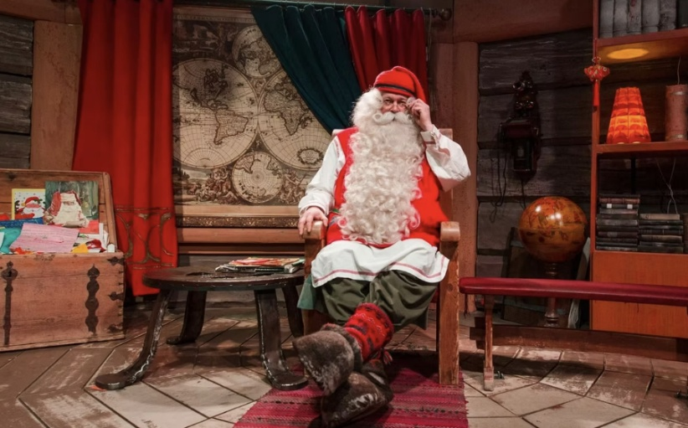
Пожалуйста, сделайте столько фотографий и видео со сказочными существами, сколько захотите! Профессиональная фотосъёмка с Санта-Клаусом в его покоях в Санта-парке оплачивается отдельно. Но вы также можете снимать на свой собственный фотоаппарат.
После посещения Санта-Парка вы сядете в автобус и отправитесь обратно в Рованиеми.
ЧТО ВКЛЮЧЕНО
- Передача.
- Сопровождение на протяжении всей программы.
- Обычный вход в офис Санта-Клауса.
- Персональный диплом за пересечение Полярного круга.
- Входной билет в Санта-парк.

НЕ ВКЛЮЧЕНО
- Питание и напитки или обед по системе «шведский стол» в главном ресторане Санта-Парка или в деревне Санта-Клауса.
- Фото/видео с Санта-Клаусом в его офисе.

РЕКОМЕНДАЦИЯ
- Специальная тёплая одежда, как правило, не требуется на этом туре, так как большую часть времени вы проведёте в помещении. При необходимости её можно арендовать отдельно.
- Пожалуйста, укажите размер обуви, брюк и куртки клиента.
- В противном случае будет достаточно обычной зимней одежды.
ПОЛИТИКА ОТМЕНЫ
- Мы взимаем плату за отмену в размере 100%, если бронирование отменяется за 7 дней или менее до мероприятия.
- Мы взимаем сбор за отмену в размере 50%, если бронирование отменяется за 21 день или менее до мероприятия.
- Мы взимаем сбор за отмену в размере 10%, если бронирование отменяется за 365 дней или менее до мероприятия.
ПОЖАЛУЙСТА, ОБРАТИТЕ ВНИМАНИЕ
- Во время стандартного визита в офис Санта-Клауса запрещено производить фото- и видеосъемку на камеры и телефоны, но только внутри офиса.
- Профессиональный фотограф-эльф сделает фотографии и видео, которые вы сможете приобрести на выходе из офиса.
- Во всех остальных местах Деревни Санта-Клауса, включая почтовое отделение, вы можете фотографировать и снимать видео.
МЕСТА ВСТРЕЧИ
Scandic Pohjanhovi Hotel

